国家开发银行高校助学贷款学生指南
学生通过在线服务系统，可以进行贷款申请、提前还款申请、个人信息维护、贷款还款查询、利息计算、咨询与投诉，并可以接收所属学校发送的消息，方便学生查询使用。
首次贷款学生需先通过在线系统注册，然后提出贷款申请；再次贷款学生不需注册可直接登录学生在线系统进行贷款申请或还款申请操作，默认用户名为“13781+身份证号码”，密码为8位生日（如：19901001）。
贷款学生可以登录在线系统--个人信息，查询自己的助学贷款专用支付宝账号（默认密码为身份证号码去掉前6位剩下的部分），贷款发放、回收均使用该账号。
【支付宝相关帮助】
支付宝实名认证帮助：http://help.alipay.com/lab/210120-210321/0-210321.htm
支付宝充值帮助：http://help.alipay.com/lab/150006-210493/0-210493.htm#A2
支付宝提现帮助：http://help.alipay.com/lab/150006-210494/0-210494.htm#A8

1.1在线注册
学生首次贷款时，可以在在线系统中注册，并提出贷款申请。申请后，携带相关资料找院系经办人审查，审查通过后，学生信息和申请信息将作为系统内保存的正式信息。
学生注册方法如下：
（1）学生登录国家开发银行助学贷款信息网http://www.csls.cdb.com.cn，在左上角点击“学生在线服务系统（高校）”显示如图所示。 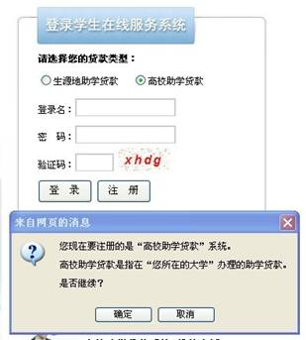
（2）选择贷款类型为“高校助学贷款”，点击“注册”，进入注册页面，如图所示。
（3）“同意”用户协议后，按要求如实登记个人信息。
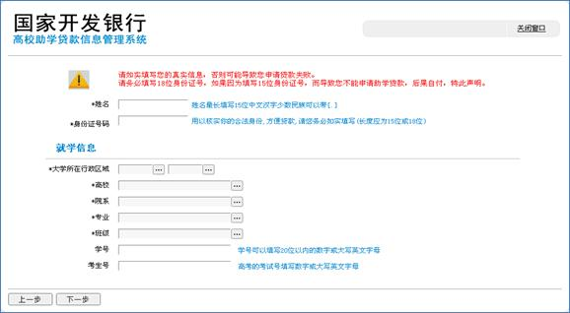
（4）内容填写完毕后，“提交”，系统提示注册成功。
注意事项：
（1）学生姓名要与身份证、高考录取名字保持一致；
（2）入学前户籍地址精确到村组或街道楼栋门牌号；
（3）联系电话、手机号码、电子邮件、邮政编码如实填写；
（4）为保持和教育部上报数据的一致性，第一联系人和第二联系人必须填写;
（5）学号、考生号必须填写，考生号以招生录取数据为准;
（6）一定要正确选择就学信息中的班级。

1.2登录退出
【登录】
打开国家开发银行助学贷款信息网，点击“学生在线服务系统（高校）”进入登录页面，有如下两种登录方式：
（1）用户名登录。输入注册时登记的用户名和密码登录系统；如学生没有注册，其贷款数据是由学校老师代为录入的，用户名默认为学校的代码+身份证号，默认密码为8位出生日期。
（2）身份证号登录。点击“使用身份证登录...”超链接，选择所在的省、市、和高校，输入身份证号和8位出生日期（默认密码）登录系统。
忘记登录密码的，可致电学校老师进行重置密码，也可以点击在线系统的“通过回答问题新设密码”超链接，通过回答注册时设的问题来重新设置密码。
【退出】
点击页面右上角“退出系统”，系统给出确认信息，用户确认后退出系统。

1.3贷款申请流程
学生使用此功能可以查看高校助学贷款的申请流程，流程主要包括在线注册、完善个人信息、提出贷款申请、审批贷款申请、签订贷款合同、审批贷款合同、等待发放贷款，如图所示。
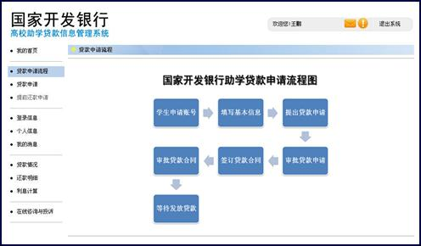

1.4贷款申请
学生使用此功能申请本年度的助学贷款，具体操作方法：
（1）学生登录在线系统，点击左侧“贷款申请”，系统打开贷款申请概要信息页面，如图所示；
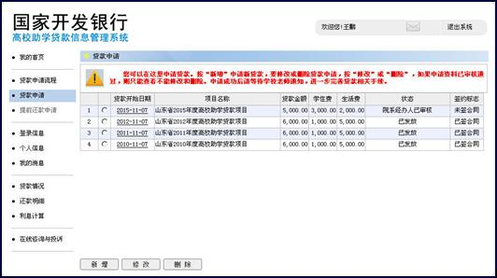
（2）在贷款申请概要信息页面中点击“新增”按钮，打开新增贷款信息页面；
（3）选择贷款项目、贷款原因、输入学住费（学费与住宿费）、选择贷款到期日期；
（4）填写完毕后，点击“确定”按钮，保存贷款申请信息。
注意事项：
（1）每位学生每年只能提出1次贷款申请；
（2）申请的总额度不能超过5000元；
（3）申请时，学生只能选择状态为“启动”的贷款项目；
（4） 学生贷款申请信息状态为“学生录入”时，学生本人可以进行修改及删除，申请信息状态为“已审核”时，学生本人不能修改。

1.5提前还款申请
（1）学生登陆在线系统，点击进入“提前还款申请”概要页面；
（2）通过“新增”按钮，打开提前还款申请新增页面，如图4.6所示；
（3）选择要还款的贷款合同，确认后保存还款申请。
（4）在当月20日前将通过支付宝进行还款。
注意事项：
（1）每年11月和12月不能提出提前还款申请；
（2）支付宝每月20日集中扣划一次学生的提前还款，如学生打算本月提前还款，应在本月1-10日（含）之前提出申请，在当月20日前向助学贷款专用支付宝账户充值。
（3）如支付宝账户余额不足造成还款失败，则本次提前还款申请失效，须重新申请。
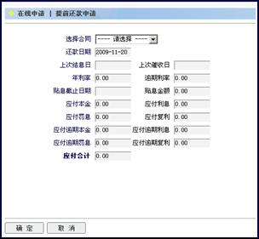

1.6登录信息
学生使用此模块修改登录信息，包括：登录名、密码、提示问题及答案。

1.7个人信息
学生通过此模块可以修改个人信息，包括：基本信息、联系方式、就业信息、家庭信息等。修改完成并提交后，院系经办人通过业务系统进行确认，经确认后，系统将更新学生的信息，并且记录修改前的信息。
注意事项：
（1）当学生存在合同信息时，不能修改姓名、身份证号和班级信息。
（2）系统会根据输入的身份证号自动判断同一高校中是否存在相同的身份证号。
（3）只有院系经办人确认同意后，学生修改过的信息才能在系统中生效，否则无效。

1.8我的消息
学生通过此模块查看系统发送的相关信息，包括消息、还款通知以及催款通知等，学生可以回复消息。如有尚未阅读的消息，在线系统的右上角出现黄色未开启的信封标志，如图所示。
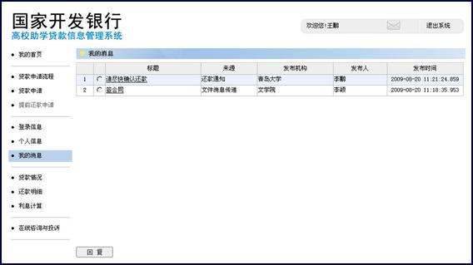

1.9贷款情况
学生通过此模块查看其贷款信息，包括：合同编号、贷款金额、贷款余额、逾期本金、逾期利息、罚息、贷款到期日等信息，操作方法如下：
（1）登录学生在线系统，点击 “贷款情况”，系统打开贷款信息概要信息页面，如图所示。
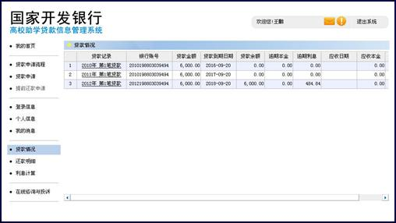
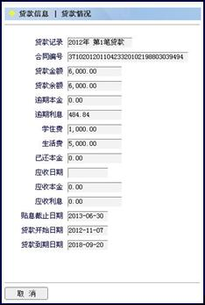
（2）在“贷款记录”一栏点击一条贷款信息，系统打开对应的贷款详细信息页面，如图所示。
注意事项：
（1）贷款余额：指的是该笔贷款尚未还清的数额。
（2）应收日期只有在需要还款的情况下才会显示数值。

1.10还款明细
学生通过此模块查看其还款明细信息，包括：还款类型、应还金额、还款时间等，操作方法如下：
（1）登录学生在线系统，选择 “还款明细”，系统打开还款明细概要信息页面。
（2）选择一条需要查看的贷款记录名称，点击按钮，系统显示该笔贷款所对应的所有还款明细信息，如图所示。 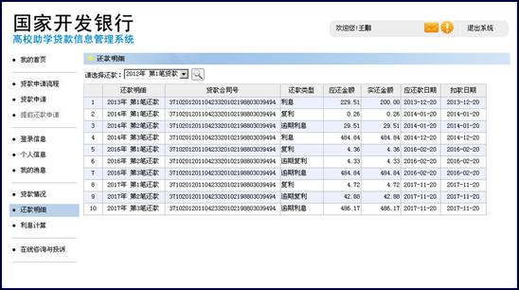

1.11利息计算
学生通过此模块计算其所签合同应还的利息，但只供参考，以系统结息为准。操作方法如下：
（1）登录学生在线系统，选择“利息计算”，系统打开利息计算信息页面。
（2）在贷款信息概要信息列表中选择一条贷款记录名称，系统会显示该合同的相关信息，如图所示。
（3）选择还款日期之后，点击“计算”按钮，系统显示从上次结息日开始到学生选择的还款日期当天应该支付的利息、罚息、本金、应付总额以及贴息等。
（4）学生可以选择提前还款，如果选择提前还款，点击“计算”按钮，系统会显示在提前还款时，应付相关款项的金额。 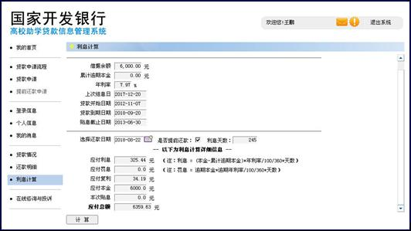
注意事项：
选择还款日期以及选择提前还款时，选择要计算的合同必须是未到期的、尚未还清的合同，并且选择的还款日期不能在系统显示的上次结息日之前。

1.12在线咨询与投诉
在线系统提供了学生在线咨询和投诉的功能，咨询和投诉只能提交到学生所在高校，待学校回复后学生可以查询回复情况。操作方法如下：
（1）学生登录系统选择“在线咨询与投诉”，打开咨询与投诉概要信息页面，如图所示。
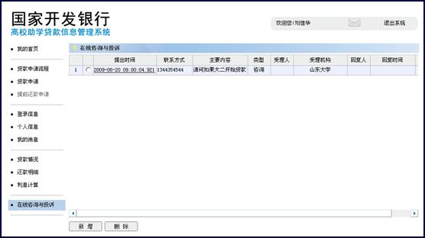
（2）在概要信息页面选择“新增”，打开咨询与投诉新增页面，填写咨询与投诉内容。
（3）确认保存信息。
注意事项：如果学生所提出的咨询或投诉为“待回复”状态时，本人可以在概要页面删除该条信息。

